Các case-study học thi cuối kỳ

Contents

I. Case Study: Apple Branding Strategy 1

1. Tầm quan trọng của chiến lược sản phẩm là gì? 1

2. Chiến lược của Apple: 1

3. Cần quan tâm những mốc thất bại, thành công gì (Apple) 3

4. Tầm nhìn, sứ mạng, ý nghĩa của Logo của hãng 4

II. Case study: UI/ UX 5

1. Định nghĩa UI/ UX 5

2. Mối quan hệ giữa UI và UX: Phân tích vai trò của UI đối với UX và ngược lại UX đối với UI 6

3. Áp dụng UI vào design: Làm như thế nào, 4 thành phần của UI là gì, Ví dụ 7

5. Áp dụng UX vào design: Làm sao để áp dụng, ví dụ ( Xin Case-study của lớp chiều thứ 3 có phần này) 8

III. Case Study: Affordance 8

1. Định nghĩa. Vai trò trong kỹ thuật và trong Công nghệ phần mềm 8

3. 3 loại Mô hình Physical Object (định nghĩa): 8

4. 6 loại Affrodance in Digital Space (Xin case-study lớp chiều thứ 3) 9

IV. Case study: How to become a sucessful Designer 9

1. Desginer là gì? 9

2. 11 nguyên lý để trở thành Desginer thành công ( Xin Case-study lớp chiều thứ 3) 10

3. Bạn tự vấn lòng có trở thành một Designer được không? 11

V. CHƯƠNG 0 – OVERVIEW 14

VI. CHƯƠNG 2: TÂM LÝ HỌC VẬT HỮU DỤNG 16

VII. CHƯƠNG 3: TÍNH SỬ DỤNG 16

VIII. KHẢ NĂNG CON NGƯỜI 19

IX. MÔ HÌNH MÁY TÍNH VÀ THÔNG TIN (Computer & information model) 24

# Case Study: Apple Branding Strategy

## Tầm quan trọng của chiến lược sản phẩm là gì?

* Branding strategy (chiến lược thương hiệu sản phẩm): là quyết định đặt cho mỗi sản phẩm độc lập một thương hiệu riêng biệt phù hợp với định vị thị trường của sản phẩm đó.
* Mục tiêu của Branding strategy là ấn định riêng cho mỗi sản phẩm một cái tên duy nhất phù hợp với định vị của sản phẩm trên thị trường.

**Cá tính thương hiệu của Apple**

* Chiến lược xây dựng thương hiệu của Apple dựa trên việc tập trung vào cảm xúc
* Cá tính thương hiệu của Apple là về lối sống; trí tưởng tượng; tự do lấy lại; đổi mới; niềm đam mê; hy vọng, ước mơ và khát vọng; và quyền lực với mọi người thông qua công nghệ.
* Cá tính thương hiệu của Apple cũng là về sự đơn giản và loại bỏ sự phức tạp từ đời sống mọi người

Chính sách thương hiệu Apple và khách hàng thương mại của Apple

* Thương hiệu Apple không chỉ quen thuộc với khách hàng của mình, nó được yêu thích, và có một tình cảm thực sự của cộng đồng những người sử dụng về các dòng sản phẩm chính của nó.

Trải nghiệm của khách hàng Apple

* Apple mở hàng trăm cửa hàng bán lẻ của riêng mình tại các thành phố chính trên thế giới.
* Khách vãng lai của Apple được trải nghiệm một môi trường kích thích, không có áp lực, nơi họ có thể khám phá thêm về dòng sản phẩm Apple định vị của sản phẩm trên thị trường.

## Chiến lược của Apple:

Việc xây dựng chiến lược đem lại thương hiệu cho Apple gồm có 5 phần:

* Chiến lược sản phẩm
* Chiến lược giá cả.
* Chiến lược phân phối.
* Chiến lược yểm trợ, đẩy mạnh, kích thích tiêu thụ sản phẩm.
* Những yếu tố khác ảnh hưởng.

-**Chiến lược sản phẩm:**

Chiến lược về sản phẩm là nền tảng của chính lược marketing của thương hiệu Apple, được xác định dựa trên kế hoạch kinh doanh quy mô lớn hơn dành cho sản phẩm mới chiến lược marketing tổng thể cho mọi sản phẩm đang có trên thị trường của hang. KHi xem xét chiến lược sản phẩm, doanh nghiệp cần quan tâm đến những vấn đề sau:

* Sản phẩm cũ trên thị trường có được người sân chấp nhận không.
* Sản phẩm mới khi tung ra thị trường có thực sự đổi mới.
* Những điểm nhấn có trong sản phẩm mới và ưu thế vượt trội so với sản phẩm trước (sự cách tân hay cải tiến về kĩ thuật về kiểu dàng).
* Những quy định về chất lượng của sản phẩm của hang.

-**Chiến lược giá cả:**

Ngày nay, giá cả không phải là yếu tố cạnh tranh hàng đầu nhưng vẫn luôn được coi là yếu tố cạnh tranh quan trọng trong việc thu hút khách hàng đặc biệt là ở những thị trường mà thu nhập của dân cư còn thấp. Trong việc phát triển sản phẩm mới của thương hiệu Apple đã phải nghiên cứu và đưa ra những chiến lược giá thích hợp để tạo cho sản phẩm có chỗ đứng vững chắc trên thị trường.

-**Chiến lược phân phối:**

Nội dung cơ bản của chiến lược phân phối là thiết kế và quản lý mạng lưới bán hàng trong giai đoạn đầu doanh nghiệp tung sản phẩm ra thị trường.

Mạng lưới bán hàng của thương hiệu Apple là tập hợp các kênh với sự tham gia của các chủ thể khác nhau có sức mạnh và uy tín khác nhau để đưa sản phẩm từ cơ sở sản xuất cùa Apple đến các khách hàng một cách thành công. Việc thiết kế và quản lý các kênh bán các loại sản phẩm Iphone của thương hiệu Apple là phải đảm bảo các yêu cầu cơ bản sau đây:

* Phù hợp với tính chất của sản phẩm khi Apple tung ra thị trường.
* Tạo điều kiện thuận lợi nhất cho khách hàng trong việc tiếp cận và tìm mua sản phẩm của Apple một cách dễ nhất.
* Xem xét kênh phân phối của đối thủ cạnh tranh với Apple và các đối thủ tiềm tàng.
* Các kênh phân phối cần đảm bảo tăng doanh số bán hàng của công ty và thiết lập mối quan hệ bền vững với các trung gian.

-**Chiến lược yểm trợ, đẩy mạnh, kích thích tiêu thụ sản phẩm:**

**Quảng cáo và khuyến mãi:**

Đây là chương trình rất quan trọng khi sản phẩm được tung ra thị trường. Mỗi khi Apple tung ra một sản phẩm mới thì trước đó đã có các chiến dịch quảng cáo rầm rộ trên các phương tiện truyền thông. Mỗi một chương trình của Hãng thường nói đến truyền thống để quảng bá thương hiệu của mình với người sử dụng sản phẩm đó như Iphone của thương hiệu Apple, cùng với quảng cáo là các chương trình khuyến mại như các phần mềm miễn phí giảm giá cho một số lượng Iphone bán ra nhất định.

**Tạo cơn sốt và biến thành làn sóng dư luận**

Để đạt được mục tiêu này đòi hỏi sản phẩm được tung ra phải có sức mạnh nhất định trên thị trường dựa vào một thương hiệu mạnh như Apple. Từ lâu các laoi5 sản phẩm của Apple đã được người sử dụng đánh giá có độ bền cao kiểu dáng thời trang hay còn gọi là phong cách mới lạ rất phù hợp với tâm lí sử dụng chắc bền của người sử dụng. Như khi sản phẩm Iphone của Apple được tung ra thị trưởng đã đánh bại các hãng điện thoại sang trọng và rất thành công đến từ Phần Lan, Hàn Quốc … và dành thì phần số một như hiện nay.

-**Những yếu tố ảnh hưởng:**

Ngoài việc xây dựng chiến lược giá để đem lại thương hiệu cho Apple, người ta còn có thể dùng những yếu tố khác để đánh giá, phân tích nên dùng chiến lược nào đem lại hiệu quả hơn cho doanh nghiệp:

* Sản phẩm: Quản lý các yếu tố của sản phẩm bao gồm lập kế hoạch và phát triển đúng những mặt hàng/ dịch vụ mà công ty sẽ đưa ra thị trường.
* Giá: Xác định đúng cở sở giá cho các sản phẩm.
* Phân phối: Chọn lựa và quản lý các kênh thương mại để sản phẩm chiếm lĩnh được thị trường mục tiêu đúng thời điểm và phát triển hệ thống logic và vận chuyển sản phẩm.
* Xúc tiến bán hàng: giới thiệu và thuyết phục thị trường dùng sản phẩm của doanh nghiệp.

Trước tình hình nền kinh tế thế giới đi vào khủng hoảng trong khi nhu cấu về sản phẩm công nghệ đang tăng cao đòi hỏi Apple nên có những giải pháp để thu hút them nhiều khách hàng.

* Đối với chiến lược giá cả, không nên định giá cao cho một sản phẩm vì trong bối cảnh hiện tại, khi chi tiêu người tiêu dùng bị thu hẹp, các đối thủ cạnh tranh sẽ dễ chiếm ưu thế.
* Tung ra thị trường nhiều laoi5 sản phẩm có giá bình quân trong các dòng như iPod, điện thoại Iphone, máy tính xách tay… đồng thời giảm giá các sản phẩm trước đó.
* Tăng cường khâu dịch vụ, mở rộng quy mô cửa hàng của Apple để đưa sản phẩm đến tay khách hàng một cách dễ dàng hơn.

Ngoài ra Apple còn có bí quyết đem lại thương hiệu thành công cho hãng:

**Tôn trọng nhân viên**

Thành công mà Apple giành được có một bí mật vô cùng quan trọng, đó là tồn trọng nhân viên, cổ vũ khả năng tư duy sang tạo độc lập của họ. Tạo ra môi trường làm việc mà mỗi công nhân đều có cơ hội thể hiện mình ở đó, làm cho họ cảm thấy mình đã và đang liên hệ chặt chẽ với một công việc quan trọng của công ty.

## Cần quan tâm những mốc thất bại, thành công gì (Apple)

Cấu trúc nhãn hiệu của Apple

* bản sắc thương hiệu "nguyên khối" hoặc chủ đạo.
* Năm 2014 chuyển sang thành lập các nhãn hiệu Apple Pay và Apple Watch

Hiệu ứng hào quang của thương hiệu Apple

Các thương hiệu Apple đã hoàn thành vòng tròn - có được xây dựng thành một hệ thống xây dựng thương hiệu có nguồn gốc trên thị trường máy tính cá nhân, sau đó thừa hưởng thành thị trường điện tử tiêu dùng, và sau đó trở thành người tiêu dùng trên thị trường máy tính cá nhân.

Apple đang sử dụng các hiệu ứng hào quang trong chiến lược sản phẩm Apple Mac của mình.

Apple đã quyết định rõ ràng rằng khối lượng lớn hơn của Apple Mac có thể được bán thông qua bán cho iPad (hoặc iPhone) người sử dụng hơn có thể được tạo ra bằng cách nâng cấp bán hàng lâu dài Mac người sử dụng.

Kỳ vọng về Halo to Speak - Siri và xa hơn nữa

Việc xử lý tiếng nói và tương tác khả năng ngôn ngữ tự nhiên được giới thiệu vào tháng 10 năm 2011 trên iPhone 4S đã được giới thiệu trên iPad

Apple hiện nay sẽ chỉ cho chúng ta cách làm thế nào để nói chuyện với máy tính

Apple lại bước vào thị trường doanh nghiệp thông qua Hiệu ứng hào quang của iPhone và iPad

Trong những năm gần đây, một phần lớn các chiến lược của Apple dường như tập trung vào thị trường doanh nghiệp.

Apple công bố một quan hệ đối tác toàn cầu với IBM vào giữa năm 2014. năm 1984 Microsoft giới thiệu bảng tính Excel của mình xuất hiện lần đầu tiên trên Apple Mac vừa được ra mắt.

Mac OS X Lion phát hành của Apple (trong mùa hè 2011) bao gồm tất cả các chức năng cần thiết để sử dụng một máy Mac như là một máy chủ doanh nghiệp.

Macbook Air và iPad được thiết kế rõ ràng cho thị trường kinh doanh cũng như cho người tiêu dùng.

Sau Halos – Clouds

Apple iCloud

iKnow Siri?

Apple Watch: Thương hiệu chính và Cam kết thương hiệu

Việc sử dụng những thương hiệu của Apple Pay và Apple Watch cho thấy thương hiệu Apple đã trở nên mạnh mẽ như thế nào trong suốt 10 năm qua. Tên của Apple Pay và Apple Watch là chân thực và họ tận dụng toàn bộ sức mạnh của thương hiệu Apple trong từng hạng mục mới mà Apple đang bước vào.  
  
Lời hứa thương hiệu mà cái tên của Apple Pay và Apple Watch bao hàm bây giờ đã lớn hơn cả một xu thế - theo một cách mà sẽ không thể có được 10 năm trước đây. Bởi vì tính cách thương hiệu của Apple hiện đang rất mạnh mẽ, mong đợi của chúng ta đã được thiết lập, với các sản phẩm của mình phải sống đúng theo những cam kết thương hiệu. Vai trò của chúng là để duy trì cam kết thương hiệu, chứ không phải thiết lập nó, như rất nhiều các sản phầm dòng i- cần.

Chiến lược tiếp thị nguyên bản Apple Macintosh của Apple

Đại học Stanford đã công bố hồ sơ đương đại và các văn bản ban đầu của chiến lược tiếp thị cho sự ra mắt của Apple Macintosh vào năm 1984, bao gồm các chiến lược tiếp thị nguyên thủy của Apple và kế hoạch giới thiệu sản phẩm của Apple Macintosh được viết bởi Regis McKenna.

Giờ đã là ba thập kỷ kể từ khi ra mắt của Apple Macintosh (vào ngày 24 tháng 1 năm 1984). Sau khi đã chứng tỏ bản thân và đã đạt được sự phổ biến đáng kể với Apple II, Apple đã lựa chọn công bố Apple Mac là một trong những quảng cáo nổi tiếng nhất từ ​​trước đến nay, được phát sóng trong quý thứ ba của Super Bowl XVIII vào ngày 22 tháng 1 năm 1984.

## Tầm nhìn, sứ mạng, ý nghĩa của Logo của hãng

Logo quả táo của thương hiệu Apple được thiết kế tuân theo hình chữ nhật vàng và dãy số nguyên Fibonacci. Hình chữ nhật được dùng để tạo nên kích thước cũng như kiểu dáng của quả táo khuyết Aplle có các hình vuông nhỏ bên trong được chia theo dãy số Fibonacci. Hình dạng, các đường cong ở hai bên đầu của quả táo, điểm khuyết và lá của quả táo cũng được tạo hình từ chữ nhật vàng và dãy số nguyên Fibonacci.

Với những hình tròn trong [thiết kế logo Apple](http://www.bidesign.vn/thiet-ke-logo_l7.aspx), giả sử nó được dùng đường kính là các số trong dãy Fibonacci thì chiếc lá táo được hình thành từ 2 vòng tròn với đường kính là 8. Vết cắn trên quả táo bên phải cũng được tạo từ một phần của hình tròn có đường kính 8. Đường cong dưới đáy được tạo từ hình tròn 5, 8 và một hình tròn có đường kính 1. Sự cân đối trong [**logo Apple**](http://www.bidesign.vn/News/6/130/logo-cua-apple.aspx) có được do tỉ lệ vàng này.

**Tầm nhìn chiến lược**Trong gần 30 năm qua kể từ khi thành lập công ty cho tới nay, Apple đã trải qua 5 đời CEO, bắt đầu là  Steve Jobs và kết thúc cũng là Steve Jobs kể từ khi ông quay lại nắm quyền vào năm 1997. Mỗi thời CEO đều có suy tính, tầm nhìn và mục tiêu khác nhau nhưng tựu chung đều muốn đưa Apple trở thành một đế chế hùng mạnh trong ngành công nghệ.

Như đã nói, mỗi thời tầm nhìn của Apple lại khác nhau, tùy thuộc vào từng vị CEO. Tuy nhiên, kể từ sự trở về của Steve Jobs, Apple luôn phát triển bền vững với các mục tiêu rõ ràng, rành mạch, và nếu nghiên cứu sâu về Apple thì bạn hoàn toàn có thể nắm bắt và dự báo trước được xu hướng này. Trong phần bài viết này sẽ đề cập tới các nguyên tắc cơ bản, hướng tiếp cận của Google trong lĩnh vực kỹ thuật số, hay nói cách khác đó chính là tầm nhìn của Google về thế giới xung quanh.

Trong ngày đầu tiên Steve Jobs quay trở lại Apple với cương vị CEO, ông từng nói rằng hãng cần phải thay đổi cách thức đáp ứng nhu cầu của khách hàng trọng điểm, đồng thời phải chú trọng tới cả các thiết kế công nghiệp. Hai năm sau, Jobs đã giới thiệu mẫu máy tính iMac nổi đình nổi đám, và thiết kế công nghiệp của chiếc PC này vẫn được xem là chuẩn thiết kế các sản phẩm tương tự của Apple ngày nay.

Sự thay đổi về tầm nhìn của Apple còn được phản ánh qua các logo của hãng này. Tính cho tới nay, Apple đã thay đổi logo đến … 5 lần và mỗi lần đều lấy cảm ứng từ những sản phẩm thiết kế trọng tâm. Logo đầu tiên của Apple mô phỏng quá táo trong câu chuyện của Isaac Newton. Logo thứ hai là hình quả táo cắn dở màu cầu vồng, được sử dụng từ năm 1976 – 2002. Logo thứ ba vẫn là hình quả táo cắn dở màu đen được sử dụng từ cuối năm 1970 cho tới nay (với các phiên bản màu sắc khác nhau). Logo thứ tư được thiết kế cách điệu hơn, sử dụng từ năm 2001 tới 2007. Và logo cuối cùng có thiết kế bóng bảy hơn, được sử dụng từ năm 2007 tới nay.

**Sứ mệnh**

* Tạo ra giá trị khác biệt bằng các sáng tạo sản phẩm tinh tê đẳng cấp
* Apple luôn gắn với các từ khóa “CN cao”, “sáng tạo”, “đẳng cấp”. Một khi mật đi những điều này Apple không còn là Apple nữa. 1 cty không thể vừa nhắm tới sản phẩm cao cấp mà lại nhắm tới sản phẩm giá trị thấp (thường đi với giá rẻ). Không phải bởi họ không thể sản xuất ea sản phẩm giá rẻ mà bởi họ không có cung tư duy với nhà sản xuất hàng giá trị thấp.
* Nếu 1 sp CN cao, chi phí tốn kém lại bán với giá rẻ họ sẽ đói mặt với việc từ bỏ đi giá trị of mình và nguy cơ đánh mất thị trường cũng như từ bỏ món lợi khổng lồ từ phân khúc cao cấp.

**Ý nghĩa logo Apple**

Apple sở hữu một trong các logo nổi tiếng nhất thế giới với hình ảnh quả táo cắn dở biểu tượng cho sự ham muốn, hiểu biết, nổi loại và hi vọng.

Xung quang những ý nghĩa của logo biểu tượng này, thì có những nhận định khác nhau, từ đơn giản đến phức tạp, hoặc kì dị và hoang tưởng.

Tác giả của logo này – Rob Janoff khẳng định rằng điểm khuyết trên quả táo ở logo là nét đặc trưng của quả táo, chỉ đơn giản là điểm nhấn về nhận dạng. Nếu logo Apple khi được thu nhỏ hay nhìn từ đằng xa, sẽ trông giống như trái cherrt hơn là trái táo nếu như không có điểm khuyết ở bên hông.

Điểm khuyết trên quả táo này thể hiện được sự hoàn hảo và mong muốn đổi mới không ngừng để đạt đến sự hoàn hảo tuyệt đối của Apple

Giám đốc điều hành hãng Apple từ năm 1981 – 1990, Jean Louis Gassee nói rằng logo này chính là một trong những bí mật lớn nhất của Apple. Đây là biểu tượng cho lòng ham muốn và sự hiểu biết, với một góc khuyết và được phủ đầy bằng các dải màu cầu vồng, sắp xếp chúng theo một trật tự ngẫu nhiên.

Trải qua hơn 30 năm, quả táo cắn dở vẫn nguyên, và có thể 30 năm sau thì cũng chẳng có tác động lớn nào làm ảnh hưởng đến hình ảnh này. Các phiên bản của logo Apple có màu sắc sáng hơn, hình dạng logo cân xứng hợp lý về hình học nhưng logo Apple vẫn trung thành với mẫu [**thiet ke logo**](http://www.bidesign.vn/thiet-ke-logo_l7.aspx) ban đầu

# Case study: UI/ UX

## Định nghĩa UI/ UX

1. UI

**UI (User Interface)** – giao diện người dùng là giao diện giữa người dùng với sản phẩm, ứng dụng hay website. Đơn giản hơn UI chính là cách người dùng nhìn thấy thiết kế của chương trình trên desktop, laptop, máy tính cầm tay (table) hay smartphone. UI là một trong những công cụ xử lý mạnh nhất trong việc sắp xếp các yếu tố UX. Tại sao? Đơn giản, giao diện là phương pháp xúc tác và hiện hữu mà người dùng có thể trải nghiệm được sản phẫm của chúng ta. UI là công cụ bổ trợ. Đây là lời giải thích tốt nhất cho lý do tại sao UI và UX thường xuyên sử dụng thay thế cho nhau hoặc kết hợp làm một.

* **Thành phần**:

- Bố cục: Bố cục quy định cụ thể thành phần nào bạn sẽ có trên trang, chúng sẽ được đặt ở vị trí nào và như thế nào. Đây là yếu tố quyết định. Bố cục nên đơn giản, dễ dàng cho người dùng tìm được cái họ muốn tìm, và quan trọng hơn cả là thu hút họ làm thứ bạn muốn.

- Màu sắc: Những màu sắc bạn sử dụng có ảnh hưởng trực tiếp đến thiết kế giao diện người dùng. Chúng phải thể hiện được thương hiệu của công ty, và cũng gây được tiếng vang với người dùng. Sử dụng màu xám đục cho một trang web của phòng tập thể hình sẽ không thúc đẩy và khuyến khích người dùng tham gia.

- Kiểu chữ: Nghệ thuật sắp chữ có thể khiến bạn thành công hoặc thất bại trong việc thiết kế giao diện người dùng. Dù nó có vẻ như là một dòng chữ, nhưng nó cần phải hấp dẫn thị giác. Ví dụ, website của tạp trí Fortune 500 sẽ trông tệ thế nào khi toàn bộ font chữ đều là ComicSans?

- Đồ họa: Thiết kế đồ họa đẹp là cả một nghệ thuật. Đó là về truyền đạt những thông điệp bạn muốn chỉ trong một bức tranh. Một lần nữa, cũng giống như tất cả các yếu tố khác của thiết kế giao diện, thiết kế đồ họa cần phải được quan tâm để mà thu hút đối tượng mục tiêu. Một thiết kế giao diện người dùng tốt là một thiết kế mà trong đó có sự kết hợp giữa những tính năng khác nhau, dòng thông tin tự do và các biểu tượng được đặt ở vị trí phù hợp cho tầm nhìn tốt hơn.

1. UX

User Experience, Trải Nghiệm Người Dùng là cụm từ chung để chỉ những hành động, cảm xúc, và phản ứng của một người khi tương tác với một sản phẩm, dịch vụ hay không gian nào đó.

**Mục tiêu?**

**“**ĐÁP ỨNG NHU CẦU CỦA NGƯỜI DÙNG.”

Bản chất của UX:

1. Mỹ quan thiết kế: nhìn và cảm nhận giao diện
2. Kiến trúc thông tin: tổ chức thông tin với cấu trúc website
3. Hiểu được KH của bạn muốn tìm hiểu ntn trên website hay pm
4. Giao diện tương tác: đánh giá và kết hợp chặt chẽ giữa các yếu tố người dùng cần
5. Tiện lợi: cải thiện các tính năng phù hợp giúp khách hàng dễ dàng tìm thấy điều họ muốn

## Mối quan hệ giữa UI và UX: Phân tích vai trò của UI đối với UX và ngược lại UX đối với UI

|  |  |
| --- | --- |
| UI | UX |
| Ui thì giúp người dùng biết phần mềm để làm gì | ux thì giúp người dùng biết phần mềm như thế nào sau khi thực hiện |
| UI thì gồm những thành phần trực quan | ux là sự trải nghiệm khi dùng sản phẩm |
| UI hướng đến giao diện đẹp dễ tương tác, có sức hấp dẫn | UX là hướng đến 1 phần mềm tin cậy |
| UI ngắm đến thế hiện các chức năng của phần mềm | UX thì ngắm đến sự tương tác khi sử dụng phần mềm |
| UI tập trung vào cách bề mặt của sản phẩm trông như thế nào và có chức năng năng gì | Nhìn chung UX là tập trung vào quá trình của người sử dụng để giải quyết một vấn đề |
| Tuy vai trò và UX và UI khác nhau nhưng nhìn chung cả 2 đều hướng đến sự thoải mái cho người dùng.  Một sản phẩm với thiết kế bắt mắt, màu sắc đẹp thu hút người nhìn nhưng lại quá khó để sử dụng, hoặc một sản phẩm dể sử dụng và rất có ích nhưng nó khoác trên mình một vẻ ngoài khủng khiếp; rõ ràng chúng ta chẳng ai muốn dùng những sản phẩm như thế. Như vậy 1 sản phẩm tốt phải có UI và UX thực sự làm hài lòng người sử dụng. Có thể nói UI và UX có vai trò quan trọng không hơn thua gì nhau! | |

 “trải nghiệm người dùng (UX) và giao diện người dùng (UI) là một số thuật ngữ gây bối rối và dễ bị lầm lẩn nhất trong lĩnh vực của chúng tôi. Một giao diện người dùng mà bỏ qua các vấn đề về trải nghiệm người dùng cũng giống như một họa sĩ sơn bừa bãi vào mặt vải/giấy một cách không chủ đích; trong khi UX không có UI thì chỉ giống như  1 khung tranh mà không hề có vải hay giấy trên đó. Một trải nghiệm sản phẩm tuyệt vời được thực hiện bắt đầu từ UX tiếp theo sau đó là UI. Cả hai đều cần thiết cho sự thành công của sản phẩm. ” - Rahul Varshney, Co-creator of Foster.fm –

Bạn có thể tưởng tượng ví dụ: một website đề cao UI sẽ có giao diện bắt mắt, thu hút người dùng song các chức năng lại rất khó sử dụng. Ngược lại đề cao UX sẽ có các chức năng vô cùng tiện ích, đơn giản, tiện dụng, song lại có giao diện khủng khiếp. Và rõ ràng sẽ chẳng có ai muốn có một sản phẩm như vậy.

* UX :

+Quá trình suy nghĩ : dựa trên tư duy phê phán và tư duy sáng tạo

+ thiết kế dựa trên :người dùng ,những gì họ cần ,nghiên cứu

+ Nguyên tắc thiết kế : con người làm trung tâm thiết kế

+ thẩm mỹ : dựa trên nhiệm vụ và kịch bản

* UI :

+ Quá trình suy nghĩ : dựa trên tư duy sáng tạo và tư duy hội tụ

+ thiết kế dựa trên : Khách hàng ,những gì cần ,yêu cầu

+ Nguyên tắc thiết kế : thiết kế trực quan

+ thẩm mỹ : dựa trên màu sắc và đồ họa

## Áp dụng UI vào design: Làm như thế nào, 4 thành phần của UI là gì, Ví dụ

* Thiết kế giao diện người dùng đẹp (làm thế nào)

+ Để mang lại trải nghiệm người dùng tốt nhất, bạn trước tiên cần hiểu sở thích của khách hàng, thói quen sử dụng các ứng dụng như thế nào, loại nền tảng nào họ cảm thấy thoải mái và thuận tiện.

+ Giao diện của nó giúp người dùng dễ dàng truy cập vào bộ sưu tập bài hát của họ

+ Khung hiển thị, danh sách bài, các bài hát riêng lẻ và tùy chọn tìm kiếm tất cả đều được thiết kế theo cách để phản ánh một chủ đề tập trung vào bài hát

+ Nó cho phép dễ dàng chuyển hướng giữa các thư mục và tập tin, ca sĩ, các album, danh sách những bài chơi gần đây,… một cách trực quan

* **Đơn giản hóa**: Đối với một giao diện người dùng tuyệt vời, hãy để cho việc chuyển hướng và điều chỉnh dễ dùng.
* **Giữ tính nhất quán**: Người dùng thường quen với một kiểu sử dụng nhất định như các chức năng và biểu tường thường dùng
* **Khả năng tiếp cận:** Luôn giữ cho những tính năng điều khiển quan trọng và tùy chọn menu dễ dàng truy cập trên giao diện người dùng; đừng để chúng nhúng trong các menu con hoặc ẩn ở các lớp sâu hơn của ứng dụng
* Ví dụ: Apple sử dụng các biểu tượng quen thuộc cho các nút play, pause, rewind và mang sự nhất quán này lên các sản phẩm và ứng dụng khác của họ như iPod, iPad, iPhone.

+ Biểu tượng iTunes Store được đặt ngay bên phải để người dùng có thể truy cập những bài hat được khuyến khích dựa trên nhưng bài bạn đã mua trước đây và giúp họ tìm những album hay nhất trong tuần.

* Các nguyên tắc trong thiết kế UI
* 1. Nguyên tắc của người dùng: Biết người nào sẽ sử dụng sản phẩm của bạn
* 2. Nguyên tắc của phép ẩn dụ. Mượn từ các hành vi quen thuộc của người sử dụng.
* 3. Các nguyên tắc tiếp xúc với tính năng. Hãy để cho người sử dụng thấy rõ ràng những thông điệp có sẵn.
* 4. Các nguyên tắc của sự gắn kết: Các đối tượng nên được sử dụng nhất quán.
* 5. Các nguyên tắc trực quan của từng môi trường
* 6. Nguyên tắc ngắn gọn: Nó cung cấp sự tập trung và ý nghĩa trừu tượng của thiết kế
* 7. Nguyên tắc tập trung
* 8. Nguyên tắc ngữ pháp: Một UI là một loại ngôn ngữ của người dùng.
* 9. Các nguyên tắc Help – Trợ giúp: Hiểu được các Trợ giúp mà người dùng cần.
* 10. Nguyên tắc về an toàn: Hãy để cho người dùng tự tin bằng cách tạo dựng một hệ thống an toàn
* 11. Các nguyên tắc ngữ cảnh
* 12. Quy tắc của thẩm mỹ: Tạo một chương trình đẹp mắt
* 13. Nguyên tắc thử nghiệm người dùng
* 14. Nguyên tắc của sự khiêm nhường: Lắng nghe những gì người bình thường nói.

## Áp dụng UX vào design: Làm sao để áp dụng, ví dụ ( Xin Case-study của lớp chiều thứ 3 có phần này)

# Case Study: Affordance

## Định nghĩa. Vai trò trong kỹ thuật và trong Công nghệ phần mềm

1. **Định nghĩa.**

Affordance là từ dùng để chỉ việc khi nhìn vào một vật thể bạn có thể đoán ra việc có khả năng tương tác nó thế nào.

**Gibson**: Affordances của môi trường là những gì nó cung cấp cho con người, những thứ mà nó cung cấp thì hoặc tốt hoặc xấu. Khái niệm này đã được giới thiệu đến các lĩnh vực thiết kế

**Norman**: “The Psychology of Everyday Things”"... Các thuộc tính nhận thức hoặc thực tế của mọi vật, chủ yếu là những tính chất cơ bản để xác định các vật đó có thể được sử dụng như thế nào ..Một chiếc ghế hỗ trợ chức năng ngồi và nó cũng có thể được mang đi. Ta có thể nhìn xuyên qua một tấm gương và cũng có thể phá vỡ nó.“

## 3 loại Mô hình Physical Object (định nghĩa):

* 1. **Perceive Affordance**

Perceive Affordance: Affordance nhận thức, được định nghĩa là một thuộc tính của vật thể mà nó gợi cho con người biết được cách có thể vận hành, sử dụng chúng một cách chính xác.

Ví dụ: cái ghế để ngồi, button để ấn vào

* 1. **Hidden Affordance**

Hidden Affordance: Một số chức năng bị ẩn đi, không thể hiện ra bên ngoài.

Ví dụ: Website bán quần áo có ảnh khi rê chuột vào có thể zoom nhưng không có bất kỳ dấu hiệu nào để nhận diện

* 1. **False Affordance**

False Affordance: Là loại Affordance mà vật thể làm người dùng nghĩ là có thể thực hiện nhưng cho kết quả sai hoặc không có tác dụng

Ví dụ: Một số ứng dụng trên Android, chạm vào nút quay lại màn hình trước nhưng lại đóng luôn ứng dụng.

## 6 loại Affrodance in Digital Space (Xin case-study lớp chiều thứ 3)

* 1. Explicit affordance: là các gợi ý được cung cấp theo ngôn ngữ hoặc hình thể của đối tượng.

Ví dụ: PlaceHolder của các ô textbox

* 1. Pattern Affordance: là affordance được đặt ra bởi các tiêu chuẩn, quy tắc dựa vào kinh nghiệm

Ví dụ: Một khung đăng nhập thường bao gồm 1 ô username và 1 ô password, nút cài đặt lúc nào cũng có hình bánh răng…

* 1. Hidden Affordance: tương tự như của các đối tượng vật lý. Tuy nhiên, trong thế giới kỹ thuật số, các affordance thực tế là không có sẵn cho đến khi một hành động đã được thực hiện để lộ nó. affordances ẩn được đôi khi được sử dụng để đơn giản hóa sự phức tạp hình ảnh của một thiết kế.

Ví dụ: Cần bấm nút dropdown để xem được thông tin được ẩn bên trong

* 1. False Affordance: trong không gian kỹ thuật số, nó đại diện cho cái gì khác mà là bất ngờ, không mong đợi

Ví dụ: Nút delete nhưng lại màu xanh, và chỉ có thể tương tác với hình ảnh của nút, không tương tác được với chữ trên nút

* 1. Metaphorical Affordance: là affordances mô phỏng của các đối tượng thực sự, để giao tiếp.

Ví dụ: Biểu tượng hình chiếc mic của ứng dụng ghi âm giúp ta biết được sẽ tương tác với cái gì

* 1. Negative Affordance:

Ví dụ: Khi cài đặt ứng dụng, nút Next chỉ cho phép bấm khi người dùng đọc hết quy định và chính sách.

# Case study: How to become a sucessful Designer

## Desginer là gì?

+ Thiết kế là tạo nền tảng của việc tạo ra một đối tượng hoặc một tác phẩm.

+ Thiết kế trong một nghĩa nào đó là truyền tải một thông điệp tới số đông vì chúng được dành cho việc phục vụ mục đích tạo ra nó.

+ Thiết kế, đôi khi được định nghĩa là cả quá trình tiến hành và sản phẩm cuối cùng của một nỗ lực để thoả mãn cá nhân hoặc của sự chuyên nghiệp.

+ Trong các lĩnh vực khác nhau, thiết kế có thể có những mô tả khác nhau, nhưng nguyên tắc cơ bản thì tương tự.

"Thiết kế không đơn giản chỉ là tập hợp rồi sắp xếp, hoặc thậm chí chỉnh sửa; Nó là việc thêm các giá trị và ý nghĩa, để minh họa, để đơn giản hóa, để làm rõ, để thay đổi , để làm cho đẹp đẽ, để kịch tính hóa, để

thuyết phục và thậm chí để giải trí."

– Paul rand –

* NHÀ THIẾT KẾ LÀ AI

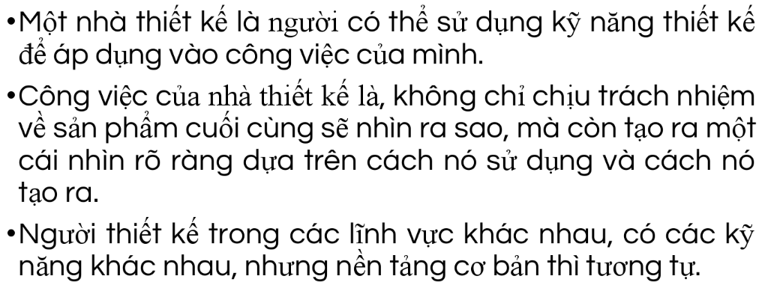 nhà thiết kế nổi tiếng 

## 11 nguyên lý để trở thành Desginer thành công ( Xin Case-study lớp chiều thứ 3)

**UX design**

* Thiết kế người dùng kinh nghiệm (UX) là tất cả về làm thế nào để kiểm soát (hoặc ít ảnh hưởng) cách người dùng trải nghiệm thiết kế của bạn.
* Khi làm việc trên UX, bạn sẽ suy nghĩ về tâm lý người dùng - những màu sắc có khả năng làm cho mọi người bấm vào? Bao lâu sẽ người dùng giữ cuộn xuống một trang?- kết hợp điều đó với quy ước thiết kế và các mẫu thiết kết thành tiêu chuẩn trong ngành công nghiệp.

**UI design**

* Thiết kế giao diện người dùng (UI) có liên quan rất chặt chẽ với thiết kế UX, nhưng tập trung nhiều vào cách nhìn và cách thức chúng ảnh hưởng đến chức năng, chứ không phải là chức năng riêng của nó.
* Nói cách khác, các nhà thiết kế giao diện người dùng dành nhiều thời gian trên cái nhìn và cảm nhận, chứ không phải là kinh nghiệm nhập vai sử dụng nó.

**Information architecture**

* Cách mà nội dung trên một trang web được cấu trúc và trình bày cho lợi ích tốt nhất cho người sử dụng.
* Khi làm việc trên kiến ​​trúc thông tin, bạn sẽ suy nghĩ về bao nhiêu thông tin để đưa vào từng trang, làm thế nào để phân loại thông tin để người dùng có thể tìm thấy nó, và mọi thứ khác liên quan đến cách người dùng trải nghiệm các nội dung trên một trang web.

**Common design patterns**

* Có rất nhiều mẫu thiết kế phổ biến trên web. Đây là những điều mà người dùng đã mong đợi trên các trang web. Những điều như sidebars, chuyển hướng tiêu đề và thông tin bản quyền ở cuối trang.
* Người dùng quen với việc tìm kiếm những điều nhất định ở một số nơi, và nhà thiết kế phải cẩn thận về việc phá vỡ những quy ước để họ không gây tác động tiêu cực đến kinh nghiệm người dùng.
* Để trở thành một nhà thiết kế, bạn sẽ cần phải làm quen với những mẫu thiết kế phổ biến, do đó bạn có thể áp dụng chúng cho các dự án của riêng bạn.

**Graphic design basics**

* Thiết kế web cần phải biết làm thế nào để tạo ra các yếu tố thị giác thẩm mỹ cho một trang web hoặc ứng dụng web. Nhiều vấn đề cơ bản thiết kế đồ họa (cân đối, hài hòa, hệ thống phân cấp, vv) được áp dụng để thiết kế web cũng giống như họ đã áp dụng để thiết kế cho in ấn.
* Nếu bạn có một "con mắt thiết kế", một số khái niệm có thể được trực quan, nhưng nếu bạn muốn trở thành một nhà thiết kế điều quan trọng là bạn nên dành chút thời gian nắm các nguyên tắc cơ bản vững chắc.

**Typography**

* Typography, khi nói đến các trang web, bao gồm không chỉ làm thế nào để ghép nối các kiểu chữ khác nhau để tạo ra giao diện bạn muốn trong thiết kế của bạn, mà còn những cách tạo phông chữ web và cách để sử dụng chúng.
* Bạn sẽ cần phải thành thạo trong cách chọn kiểu chữ hoàn hảo cho một thiết kế, làm thế nào để thay đổi kích cỡ của nó, và làm thế nào để sử dụng chữ web trong các thiết kế của bạn.

**Color theory**

* Màu sắc có tác động to lớn về cách người dùng cảm nhận được một trang web. Thay đổi màu sắc của một thiết kế từ một màu xanh lá cây thành hồng nóng có thể làm thay đổi tác động của các thiết kế hiện có.
* Tạo bảng màu truyền đạt cảm xúc là một kỹ năng quan trọng đối với bất kỳ nhà thiết kế.

**Design software**

* Bạn chắc chắn cần phải biết làm thế nào để sử dụng các công cụ của thương mại nếu muốn trở thành một nhà thiết kế.
* Hai chương trình phần mềm thiết kế chung phổ biến nhất là Adobe Photoshop và Sketch. Cần phải thành thạo ít nhất một trong những chương trình, mặc dù biết cả hai cũng có thể có ích.
* Nâng cao hơn, cũng có thể sử dụng các chương trình như Adobe Illustrator và InDesign. Ngoài ra còn có các chương trình thiết kế chuyên ngành hiện có cho những thứ như wireframes, thiết kế phông chữ, và mockups rằng bạn sẽ học hỏi như bạn cần họ.

**Communication**

* Thiết kế chỉ là một hình thức trực quan của việc truyền đạt thông tin. Biết làm thế nào để truyền đạt hiệu quả thông tin thông qua các thiết kế là một phần quan trọng của một nhà thiết kế tốt.

Điều này có thể có nghĩa là tất cả mọi thứ từ giao tiếp tốt với khách hàng để hiểu đầy đủ một dự án sử dụng vào thiết kế để truyền đạt một thông điệp trực quan

**User modeling**

* Mô hình hóa người dung bao gồm làm thế nào để tạo và xây dựng kịch bản người dùng để tạo ra thiết kế tốt hơn.
* Điều đó có nghĩa là tưởng tượng người dùng là ai và tạo ra một đại diện chi tiết của người dùng sẽ truy cập vào trang web hoặc sử dụng một sản phẩm, và sử dụng điều đó đề áp dụng vào các thiết kế.

**User testing**

* Kiểm thử thiết kế để xem những thiết kế nào thực hiện tốt nhất với người sử dụng thực tế. Kiểm thử người dung không phải là quá phức tạp, nhưng nó nên được thực hiện cho mỗi thiết kế tạo ra.
* Kiểm thử nhiều cách để tìm hiểu làm thế nào để cải thiện thiết kế với thông tin phản hồi người sử dụng thực tế là một kỹ năng rất hữu ích cho một nhà thiết kế.

**Limitations**

* Trong khi designer có thể làm những điều tuyệt vời với công nghệ web hiện đại, thì cũng có những hạn chế.
* Một số hạn chế phụ thuộc vào loại thiết bị (những gì có thể làm trên smartphone khác với làm trên laptop), và một số là phụ thuộc vào trình duyệt (Firefox hoạt động khác với Chrome, hoạt động khác với Internet Explorer).

**Design briefs**

* Cho dù bạn đang làm việc như một freelancer, tại một cơ quan, hoặc trong một bộ phận thiết kế của công ty, biết làm thế nào để thu thập và giải thích thông tin về những gì một thiết kế cần làm là một kỹ năng quan trọng đối với một nhà thiết kế.
* Nếu không biết làm thế nào để có được các thông tin về những gì người dùng cuối của thiết kế cần (và những gì các bên liên quan của thiết kế muốn), thì sẽ mất thời gian lên sửa đổi các thiết kế và giao dịch với khách hàng thất bại.

## Bạn tự vấn lòng có trở thành một Designer được không?

**NHỮNG YẾU TỐ LÀM NÊN MỘT DESIGNER THÀNH CÔNG**

* **Hiểu rõ các nguyên tắc và yếu tố của thiết kế**

+ Thiết kế có thể được coi là sắp xếp có tổ chức một hay nhiều yếu tố với các nguyên tắc có mục đích. Mục đích ở đây là chắc chắn khiến người dùng nhận được thông điệp mạnh mẽ của điều mà nhà thiết kế đang cố gắng diễn giải.

+ Các yếu tố của thiết kế xuất hiện trong mọi thứ bạn tạo ra, dù muốn hay không. Nó như những lực vô hình ở phía trên thẩm mỹ thị giác của người xem. Có nhiều điều khiến cuộc sống thành những tấm hình. Một trong số đó là những yếu tố như Đường Nét, Hình dạng, Chất liệu, Hình khối, Không Gian và Hướng.

+ Các nguyên tắc của thiết kế cũng đa dạng. Chúng khác nhau giữa các trường phái tư tưởng có ảnh hưởng tới thiết kế và giữa sự thực hành các nhân các nhà thiết kế.

* **Có kỹ năng giao tiếp hiệu quả**

+ Giao tiếp hiệu quả là một trong những kỹ năng làm cho bạn gặp nhiều thuận lợi trong bất kỳ lĩnh vực nào, nhưng nó đặc biệt quan trọng trong thiết kế web nơi mà chúng ta cần giao tiếp với khách hàng, sếp, hoặc các lập trình viên để có thể quyết định sự thành công của một dự án.

+ Bạn phải có khả năng nói một cách thuyết phục về những lựa chọn trong thiết kế của mình — tại sao bạn lại lựa chọn chúng và lựa chọn đó phù hợp với công việc kinh doanh của họ như thế nào.

+ Hơn nữa, rất nhiều cuộc tranh cãi nhỏ có thể được giải quyết một cách dễ dàng nếu bạn là một người giao tiếp tốt. Vì thế hãy giao tiếp và truyền thông thật tốt, vì đó là yếu tố để sống sót và thành công.

* **Có khả năng tiếp thị bản thân**

+ Các nhà thiết kế web phải cạnh tranh với nhiều đối thủ như là những kẻ đổ xô đi tìm vàng ở Mỹ vào những năm 1848… và chỉ những kẻ mạnh nhất mới sống sót.

+ Trong mục tiêu làm cho mình vượt trội hơn những đối thủ khác, bạn cần phải cho mọi người biết về bản thân và các kỹ năng của bạn.

+ Có một số cách khác nhau để bạn có thể làm điều đó. Tiếp thị theo lối truyền miệng, thông qua mạng xã hội, hoặc thậm chí là thông qua các tấm card visit cũng mang lại kết quả tốt.

* **Lên kế hoạch trước khi bắt tay vào thiết kế**

--Việc lên kế hoạch có thể chi tiết hơn bằng cách chia làm 3 phần như sau:

+ Tìm hiểu về công ty của khách hàng.

+ Hỏi vị khách hàng đó về điều mà anh ta muốn và mong chờ từ trang web.

+ Cân nhắc về những sản phẩm mà đối thủ của anh ta đang làm và những xu hướng liên quan trong ngành.

--Tạo ra một bản phác thảo về trang web trong tâm trí của bạn và sau đó vẽ ra trên giấy (nếu có thể). Mặc dù việc lên kế hoạch trước khi thiết kế là một quá trình khá nhọc nhằn và ít thú vị (vì thế mà có nhiều nhà thiết kế có khuynh hướng bỏ qua nó), nhưng bù lại nó sẽ tiết kiệm thời gian, tiền bạc và tài nguyên của bạn một cách tốt nhất.

* **Mạo hiểm và học từ những sai lầm**

+ Muốn thành công thì không thể thiếu sự mạo hiểm. Những sai lầm là một phần của quá trình đạt được những kết quả vĩ đại. Người thiết kế tốt sẽ rút kinh nghiệm từ những sai lầm của mình.

+ Biến sai lầm thành những kinh nghiệm quý giá của bạn thân. Điều quan trọng là nhìn các lỗi lầm một cách thận trọng và rút ra những điều thực sự bổ ích để tiếp tục đi lên.

* **Trải nghiệm**

+ Tôi tin rằng một trong những cách để trở thành nhà thiết kế giỏi là luôn cố gắng thử những kỹ thuật mới, ý tưởng mới trong quá trình sáng tạo của bạn. Đừng sợ một kết quả xấu sẽ tới, hay bạn không thấy có gì liên quan giữa sản phẩm này với điều đó. Sức mạnh của bộ não là bị hấp dẫn bởi những ý tưởng mà nó không lường trước được.

+ Trải nghiệm cho phép bạn thấy những ý tưởng và khái niệm khác lạ, bộ não của bạn sẽ không ngừng hình dung. Nó cho phép bạn chuyển những suy nghĩ thực tế và những công việc tuyệt vời.

+ Nên nhớ rằng, phần lớn các phát minh vĩ đại đều là kết quả của trải nghiệm. Tôi cũng tin rằng thiết kế kinh điển là kết quả của một lỗi ngẫu nhiên và kết quả được giữ lại.

* **Cập nhật những công nghệ mới**

+ Thế giới công nghệ thông tin thay đổi hầu như mỗi ngày, và để có thể bắt nhịp cùng với nó, một người thiết kế web cần có khả năng cập nhật công nghệ cùng với sự thay đổi trong ngành công nghiệp này.

+ Nhận ra cái gì là mới, cái gì là xu hướng, và cái gì là đã lỗi thời rớt lại phía sau. Nếu bạn không muốn nhìn thấy các đối thủ của bạn chiếm lấy công việc làm ăn của mình bằng cách xuất hiện với một hình ảnh tươi mới hơn bạn, thì hãy để ý đến bí quyết này.

* **Đừng lờ đi những kỹ năng mềm**

Nếu chúng ta cho điểm các yếu tố tạo nên thành công của một người thiết kế website, thì các kỹ năng mềm trong thiết kế web có thể là một trong những điều quan trọng nhất. Như đã đề cập từ trước, lĩnh vực thiết kế website luôn cập nhật với tốc độ rất nhanh.

Gác qua một bên những kỹ năng thiết kế cốt lõi, điều quan trọng là bạn phải nắm rõ những chủ đề giống như, cách viết mã HTML theo phiên bản mới nhất, viết code CSS chất lượng cao để có thể tương thích trên nhiều trình duyệt, thực hành tối ưu hóa kết quả trên các bộ máy tìm kiếm, các kỹ thuật về JavaScript UI, và cách xây dựng một trang web nền tảng để từ đó bạn có thể bổ sung thêm các trang hoặc nội dung theo thời gian.

* **Đánh giá và kiểm tra công việc**

+ Đừng bao giờ quên đánh giá lại sản phẩm của mình. Khi bạn trong quá trình thiết kế điều gì đó, dành chút thời gian nhìn vào sản phẩm của mình và hỏi chính mình những câu hỏi sau:

+ Tôi sẽ trả lời thế nào nếu ai đó hỏi tôi về quan điểm thực sự của thiết kế này

+ Tôi sẽ đề nghị gì để làm nó tốt hơn?

+ Có thể sử dụng những yếu tố khác với cách sử dụng hiệu quả hơn không?

+ Tôi có thể làm nó đơn giản hơn không? LESS IS MORE.

* **Tổ chức công việc**

+ Tổ chức tốt trong công việc sẽ mang lại rất nhiều hiệu quả. Không quan trọng là bạn làm việc trong lĩnh vực nào, ngăn nắp trong công việc là một yếu tố quan trọng để cho mỗi người có thể thành công.

+ Cũng vậy, trong thiết kế web thì công việc của bạn có thể thực sự lộn xộn về mặt thời gian, và điều này có thể dẫn tới việc bạn sẽ đối mặt với nhiều vấn đề rắc rối. Vì thế hãy bắt đầu sắp xếp máy tính của bạn bằng việc phân loại văn bản, hình ảnh, đồ họa, video, và thậm chí là các file âm thanh trong các thư mục riêng biệt và đánh nhãn chúng một cách thích hợp.

+ Tạo ra một danh sách những-việc-cần-làm-ngay cũng có thể giúp các nhà thiết kế web luôn giữ cho bản thân họ luôn ngăn nắp, tiết kiệm được thời gian để kết thúc được công việc của họ dễ hơn.

* **Có một sự nhạy bén trong kinh doanh**

+ Các nhà thiết kế website, cho dù làm freelancer hay làm nhân viên cho các công ty, nên có một tinh thần kinh doanh khi tiếp cận tới bất kỳ dự án nào.

+ Một nhà thiết kế web thành công thì không chỉ thiết kế website cho khách hàng của họ, mà còn tạo ra những giải pháp kinh doanh cho chính bản thân họ nữa.

+ Nếu bạn là một người hiểu khách hàng và tiếp thị những thứ mà họ cần vì có thể đoán được suy nghĩ của các khách hàng tiềm năng, thì bạn sẽ chắc chắn có lợi thế vượt qua các đối thủ khác.

* **Có khả năng làm việc nhóm**

+ Công việc thiết kế website hiếm khi là chỉ một người làm. Dù cho bạn đang làm việc cho một studio thiết kế lớn hay với một khách hàng nhỏ, thì làm việc nhóm là điều không thể tránh khỏi.

+ Trong khi công việc của một nhà thiết kế web không yêu cầu một nhóm nhiều người (trong nhiều trường hợp thì nó có cảm giác giống như là bạn đang làm tất cả công việc một mình vậy), điều quan trọng là khả năng thường xuyên làm việc với những người khác và ủy quyền các công việc trong dự án.

+ Việc trở thành một thành viên tốt nghĩa là hiểu vai trò của bạn trong một kế hoạch lớn, và có khả năng giúp đỡ những người khác – như là một câu thành ngữ xưa có nói rằng: hai cái đầu thì luôn tốt hơn một cái đầu.

* **Đừng bao giờ trì hoãn công việc**

+ Thường xuyên tìm cách kết thúc nó trong thời gian định trước. Loại bỏ sự phân tâm và những thứ gây ảnh hưởng tới công việc.

+ Thỏa hiệp là một thói quen cực xấu và kết quả là bạn có 1 dự án dang dở. Vì vậy có gắng duy trì thói quen làm việc chuyện nghiệp, nghiêm chỉnh.

* **Hãy cập nhật trang hồ sơ Portfolio**

+ Việc duy trì một trang hồ sơ portfolio tốt là một yếu tố quyết định tới bất kỳ sự thành công của nhà thiết kế nào… nhưng một nhà thiết kế website thì phải đối mặt với những vấn đề riêng: công việc của bạn cần phải luôn luôn cập nhật mới nhất

+ Bản hồ sơ đó là phương tiện tốt nhất cho các nhà thiết kế website có thể trưng bày các khả năng của họ và khiếu thẩm mỹ, nhưng quan trọng hơn, nó cho các khách hàng tiêm năng biết là bạn luôn cập nhật công nghệ, có năng lực, và tích cực trong thế giới thiết kế ngay lúc này, không phải là 5 năm về trước.

+ Thay vì khoe khoang một cách bâng quơ về những trang web mà bạn đã làm, trang hồ sơ portfolio nên đưa bằng chứng chắc chắn cho mọi người thấy cái mà bạn có khả năng làm.

=🡺

* Thiết kế website là một lĩnh vực đầy thách thức.
* Để thành công trong lĩnh vực này thực sự yêu cầu phải kiên nhẫn, tập trung vào các kỹ năng nhất định và đừng bao giờ nản lòng khi mọi thứ không trở nên giống như mong đợi.
* Bất luận bạn sinh ra có thiên bẩm để trở thành một designer xuất sắc hay không, quá trình rèn luyện các kĩ năng, tính cách của một designer chuyên nghiệp, quan trọng hơn là niềm say mê với nghề sẽ là những yếu tố không thể thay thế trong thành công của chính bạn.

**“Hãy theo đuổi đam mê, rồi thành công sẽ theo đuổi bạn”**

# CHƯƠNG 0 – OVERVIEW

1. Mục tiêu

Nghiên cứu về sự tương tác giữa con người và máy tính để thiết kế các kỹ năng lấy con người làm trung tâm, từ đó, có những nguyên tắc và phương pháp để tạo ra các giao diện tuyệt vời với bất kỳ công nghệ nào

**Mục tiêu:**

Sau khi kết thúc môn học, sinh viên có thể:

* Nắm được các kiến thức cơ bản của lĩnh vực tương tác người-máy: các yếu tố then chốt trong việc giao tiếp giữa người dùng và máy tính, các khái niệm, các kỹ thuật tương tác, quy trình xây dựng hệ tương tác.
* Có khả năng vận dụng các nguyên lý, mô hình, phương thức của lĩnh vực vào việc thiết kế, cài đặt và đánh giá các giao diện tiện dụng và hiệu quả, phù hợp với các yêu cầu ứng dụng và yêu cầu giao tiếp của các đối tượng người dùng khác nhau.

**Nội dung:**

* Khái niệm cơ bản về các hệ tương tác, yếu tố con người và yếu tố máy tính trong quá trình tương tác, các dạng tương tác, giao diện. Nguyên tắc, mô hình, phương thức và công cụ hỗ trợ việc thiết kế giao diện tương tác giữa máy tính với con người. Quy trình xây dựng hệ tương tác người - máy. Thiết kế giao diện cho các ứng dụng cụ thể. Xu hướng phát triển của các hệ tương tác.

1. Khái niệm HCI là gì

tương tác con người-máy tính là một môn liên quan đến việc thiết kế, đánh giá và thực hiện các tương tác hệ thống máy tính của con người và việc nghiên cứu các hiện tượng lớn xung quanh chúng.

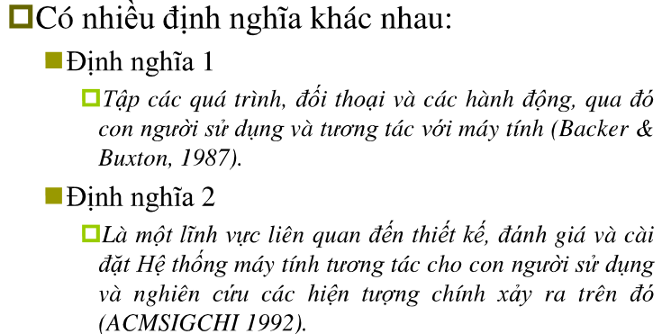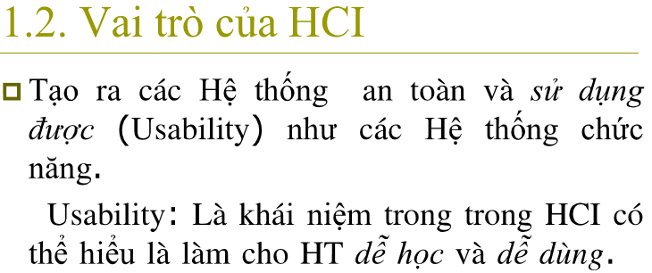

* HCI là 1 lĩnh vực đa ngành:
* Khoa học máy tính
* Trí tuệ nhân tạo
* Nhân loại học
* Ngôn ngữ học
* Triết học
* Nghệ thuật
* Điện, điện tử
* Xã hội học
* Thiết kế đồ họa, CN, âm thanh, điện ảnh,
* Tâm lý học : ứng dụng lý thuyết tiến trình nhận thức và phân tích kinh nghiệm ứng xử của người sử dụng
* Kỹ nghệ
* Sinh học
* Công thái học: cải tiến thiết kế máy móc để con người dễ sử dụng
* HCI có 3 thành phần:
* Con người
* Máy tính
* Tương tác
  + Mục đích of HCI là cải thiện việc tương tác giữa con người với máy tính bằng các tạo ra hệ thống sử dụng được, thân thiện người dùng và đáp ứng được yêu cầu người dùng
* NỘI DUNG NGHIÊN CỨU CỦA HCI

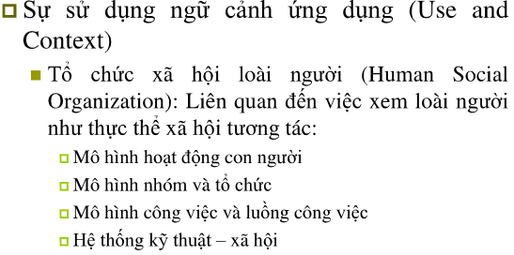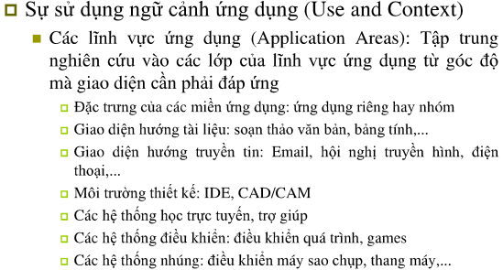

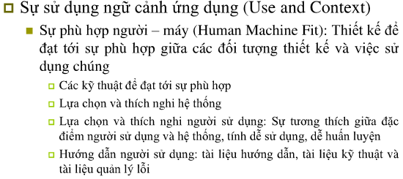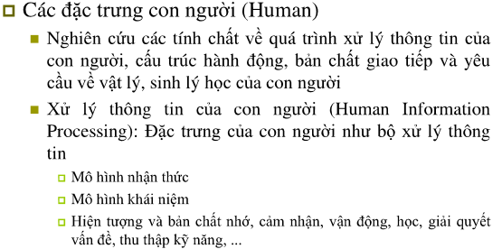

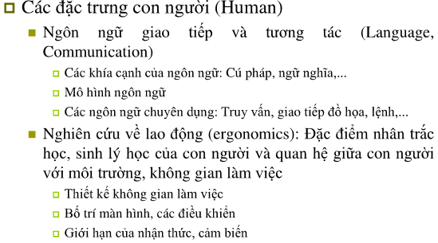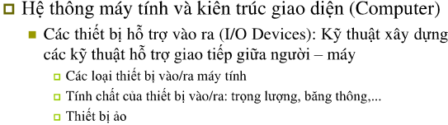

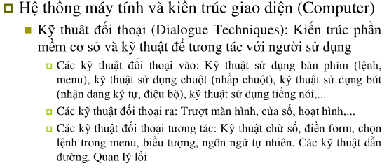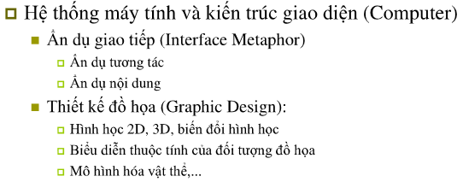

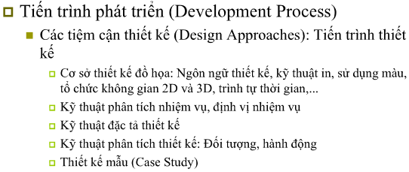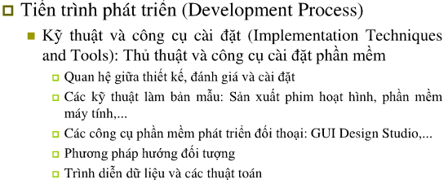

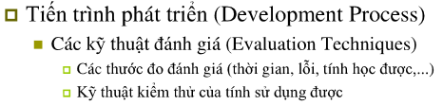

# CHƯƠNG 2: TÂM LÝ HỌC VẬT HỮU DỤNG

# CHƯƠNG 3: TÍNH SỬ DỤNG

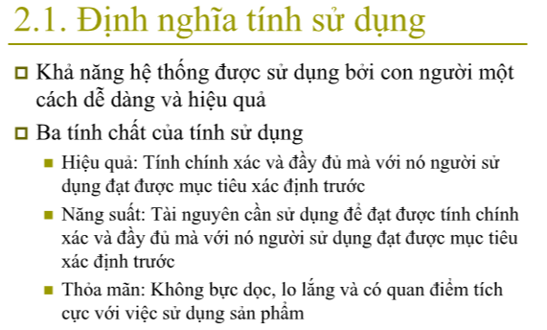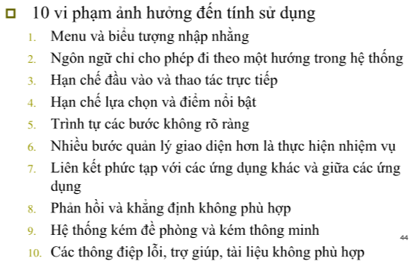

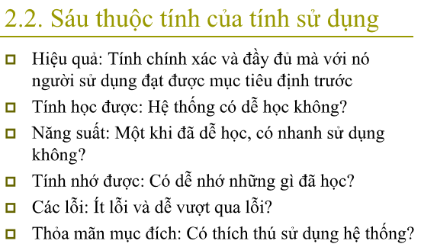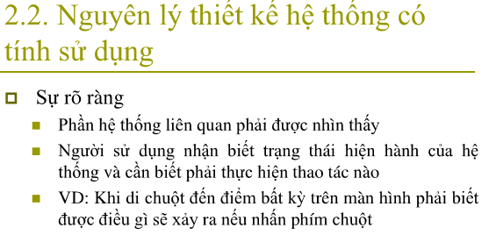

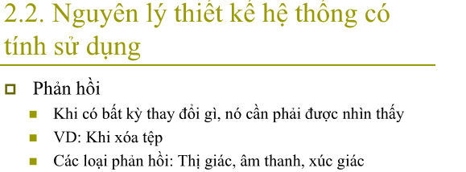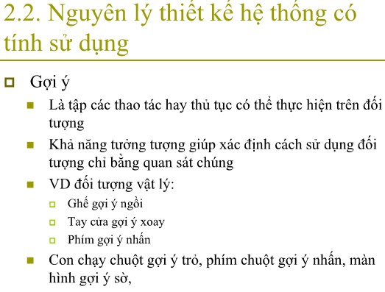

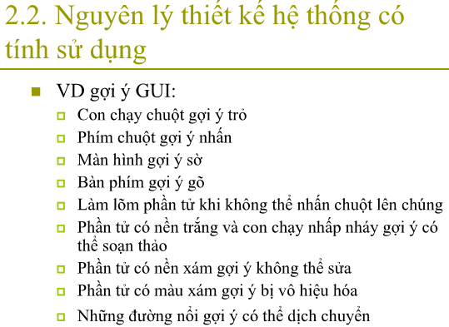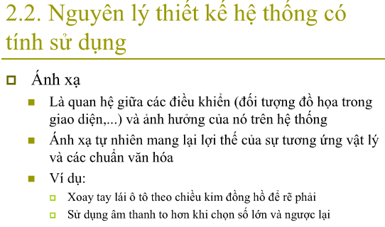

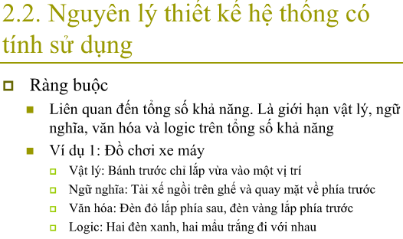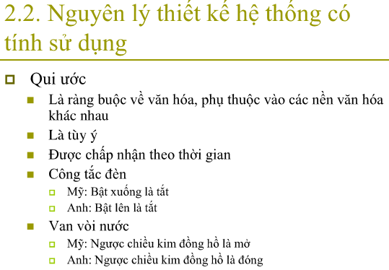

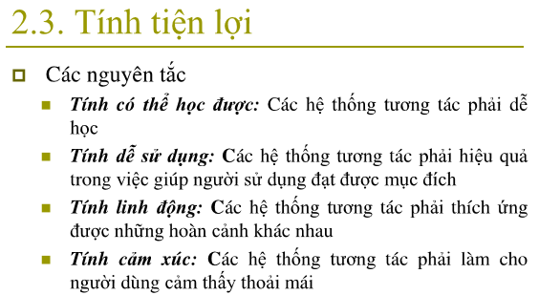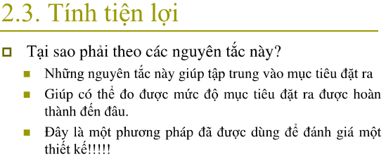

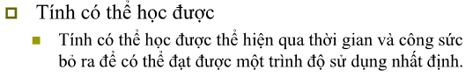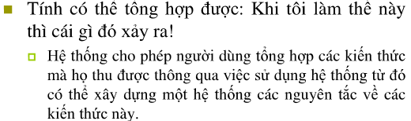

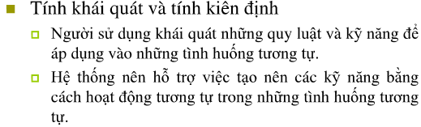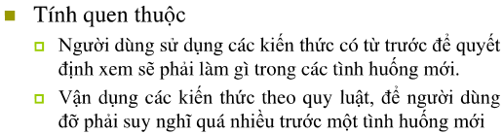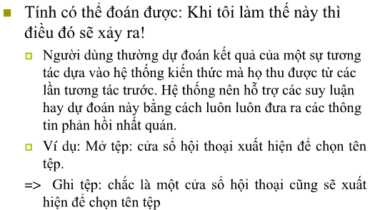

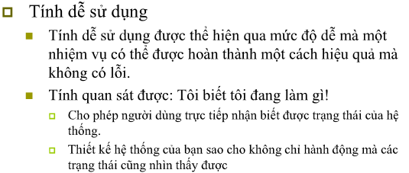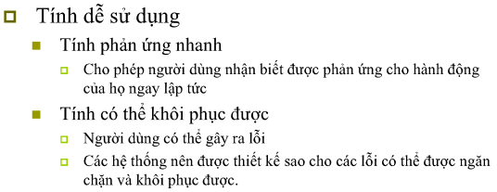

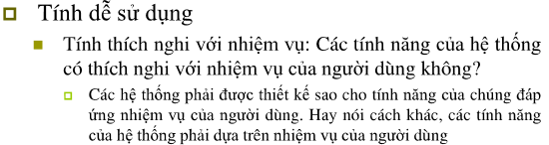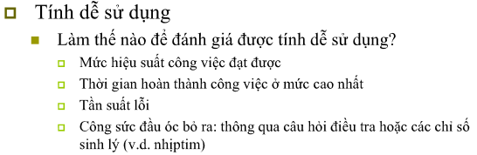

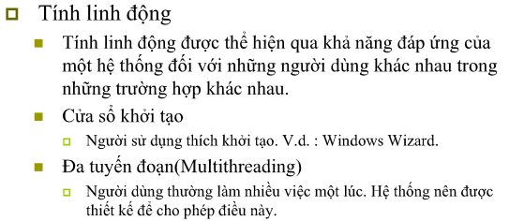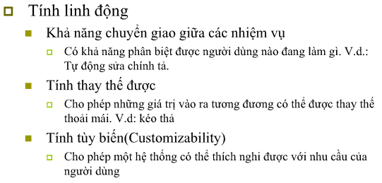

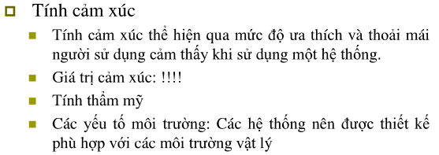

# KHẢ NĂNG CON NGƯỜI

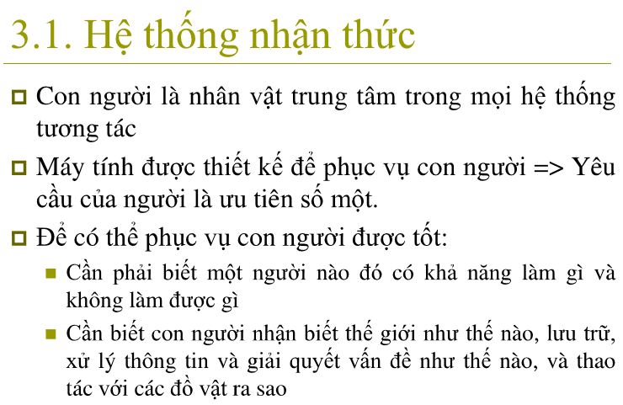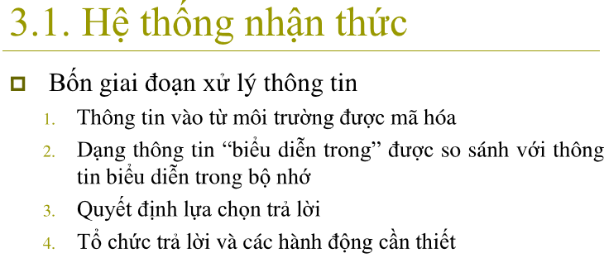

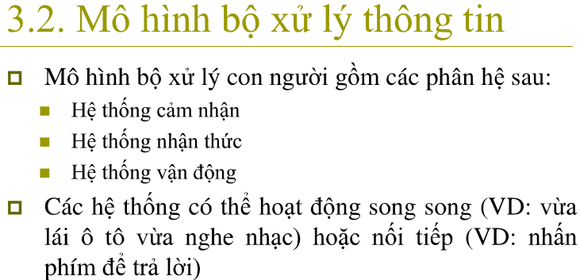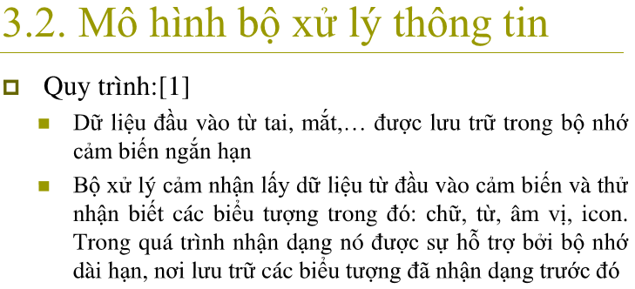

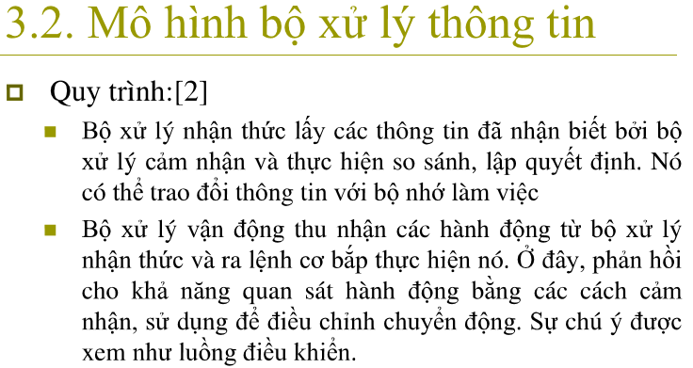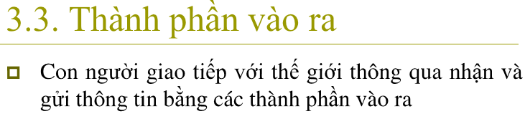

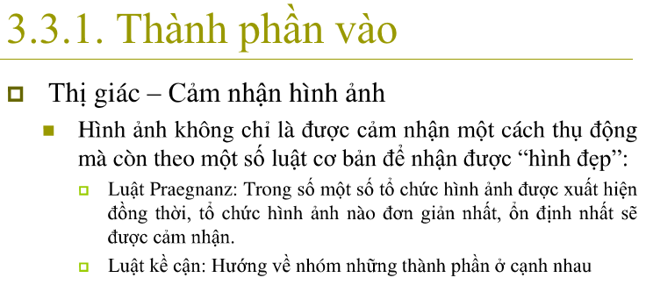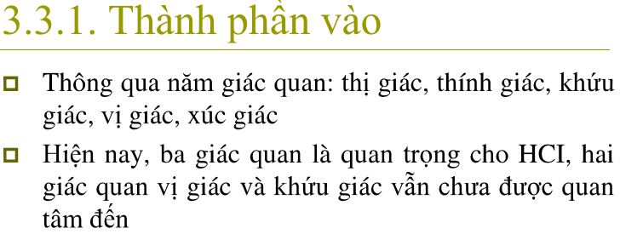

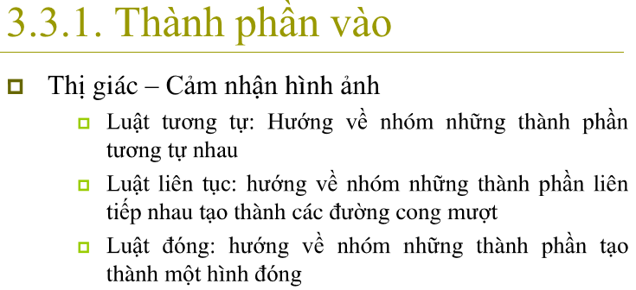

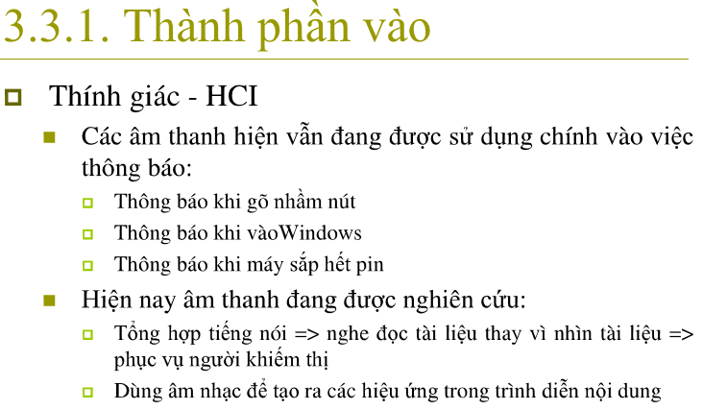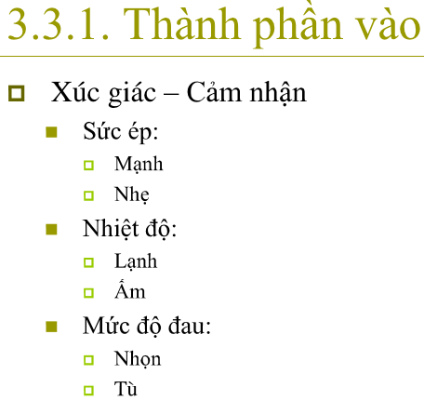

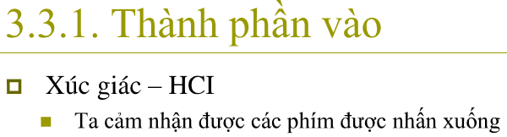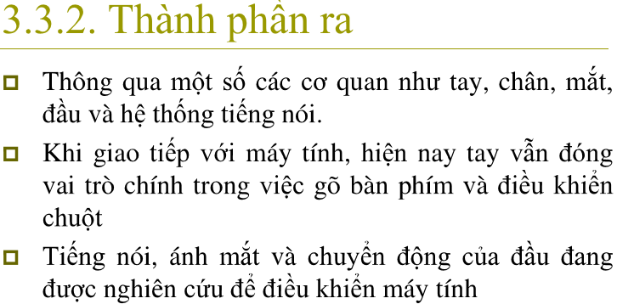

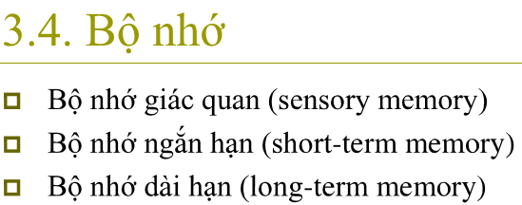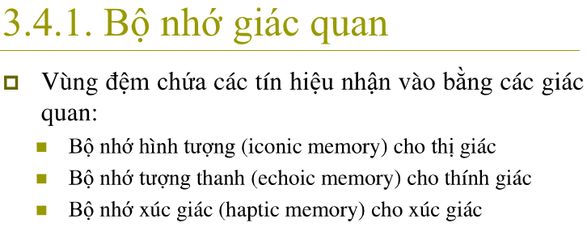

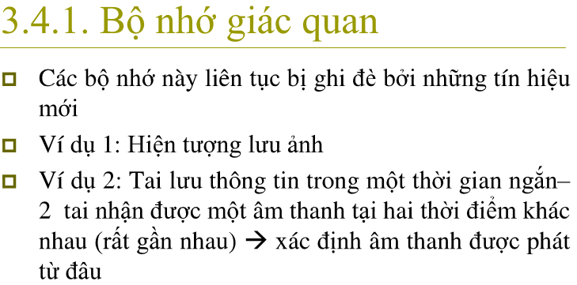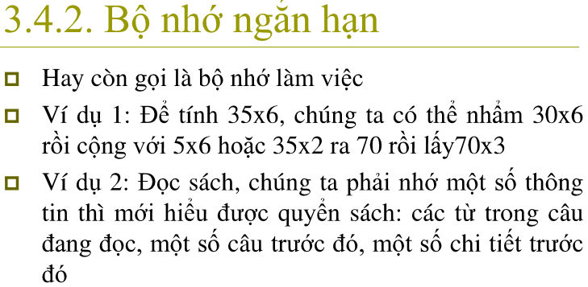

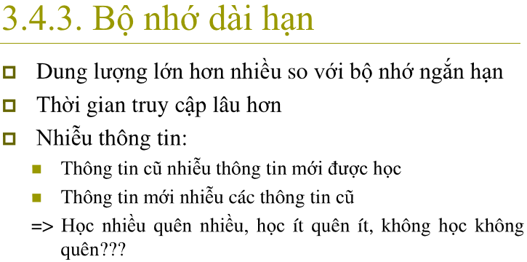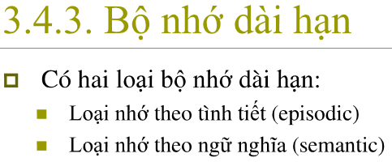

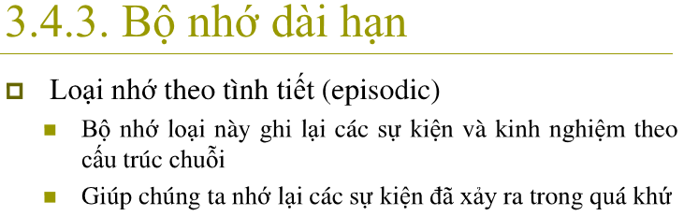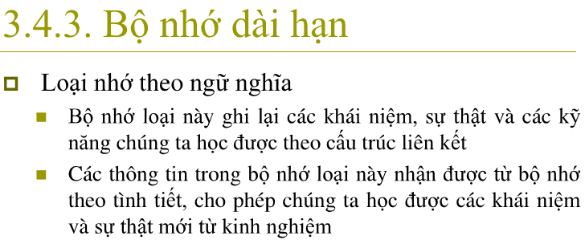

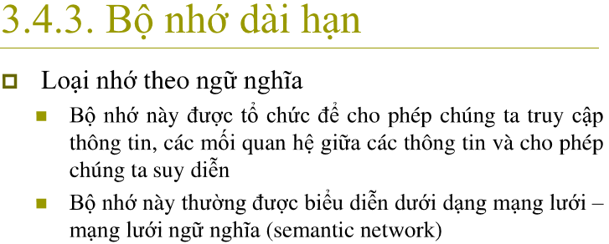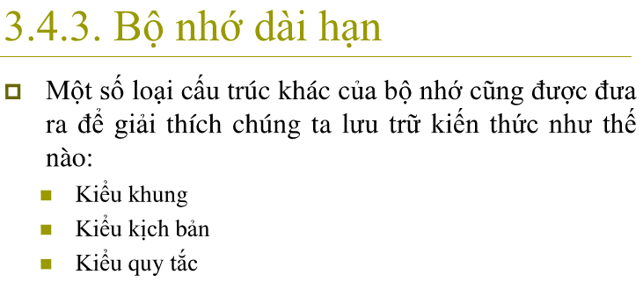

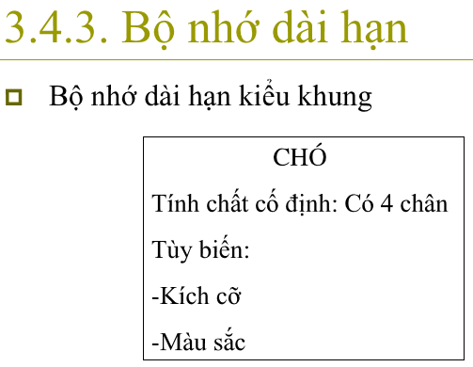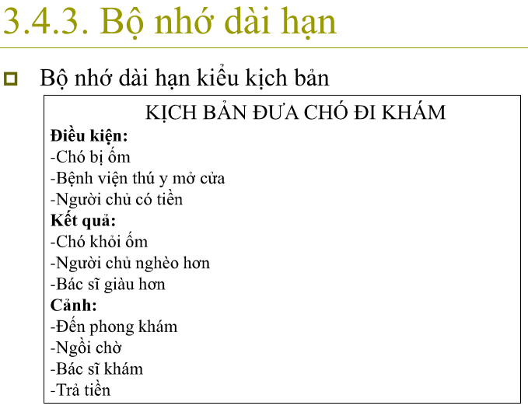

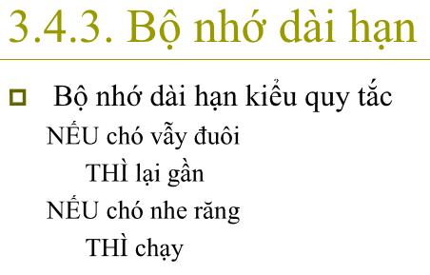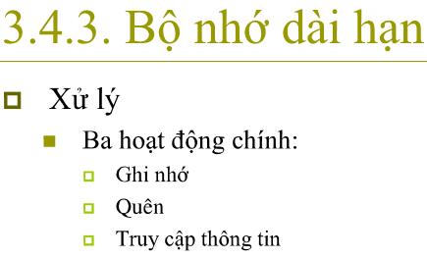

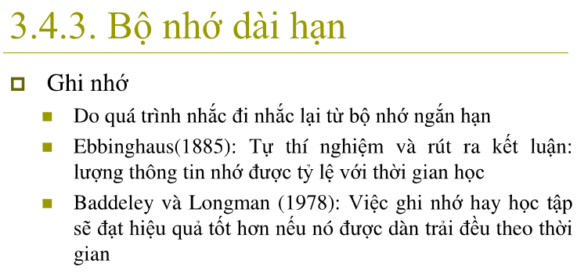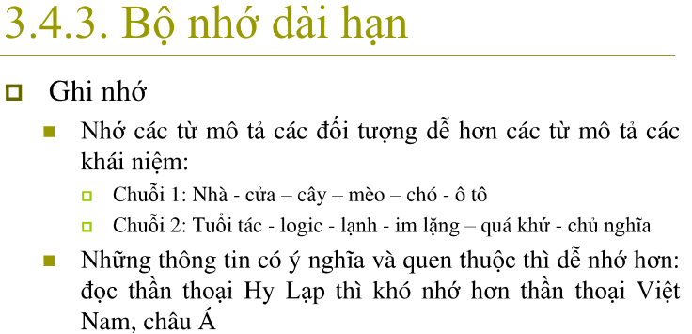

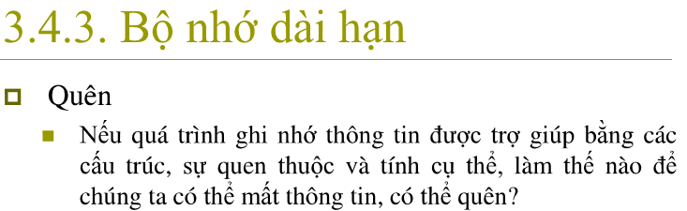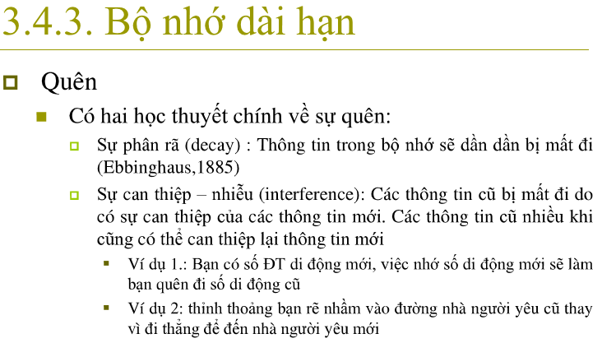

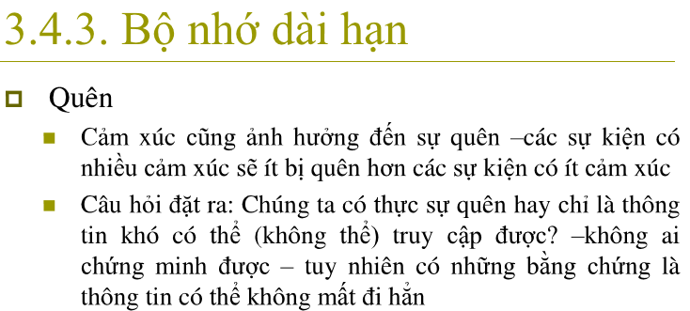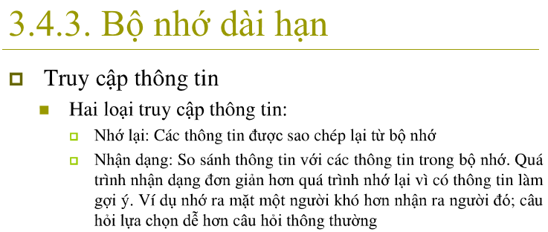

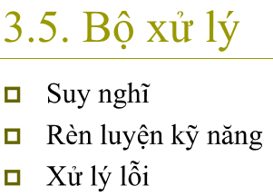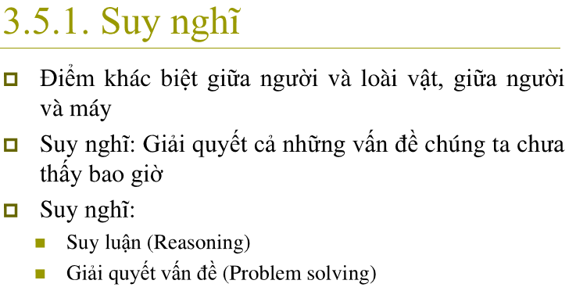

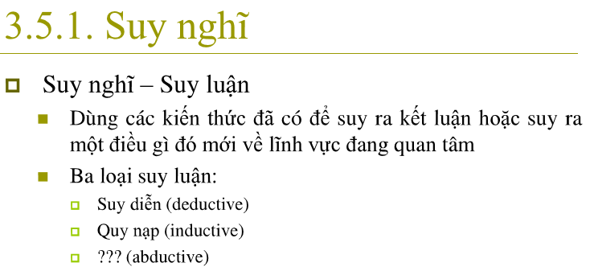

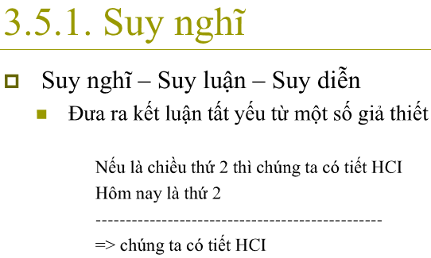

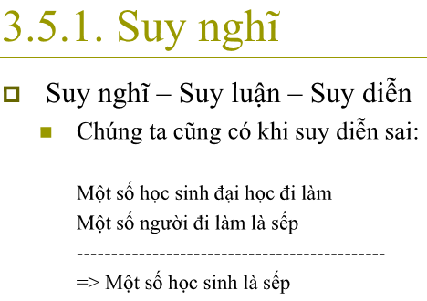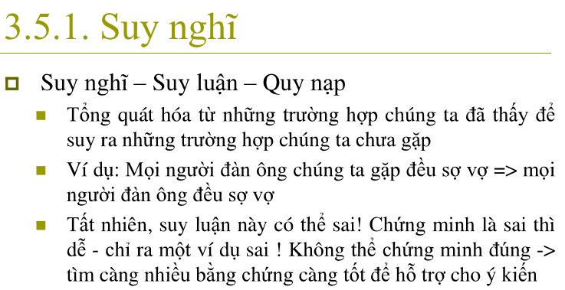

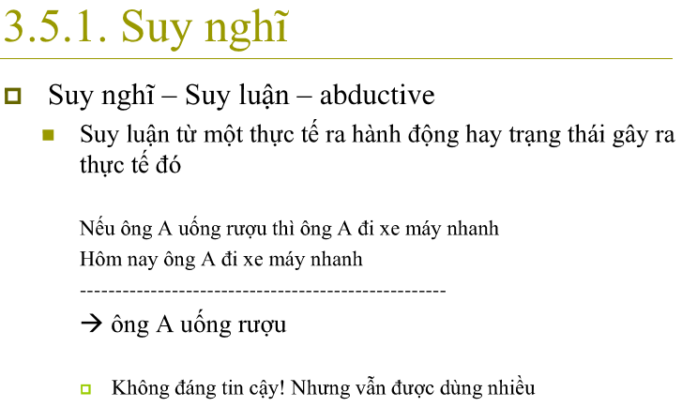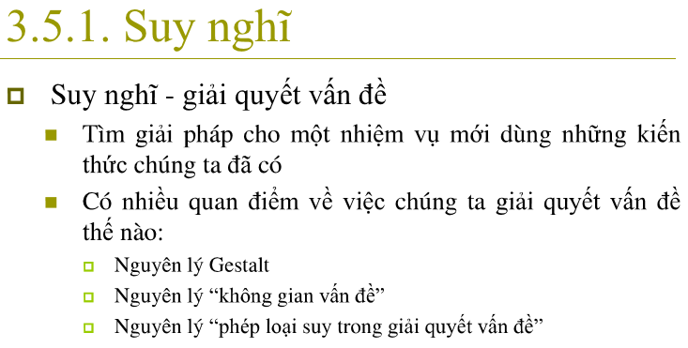

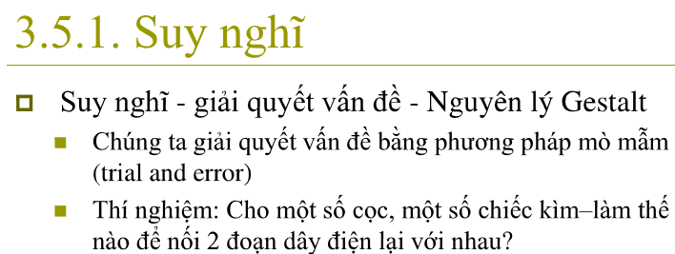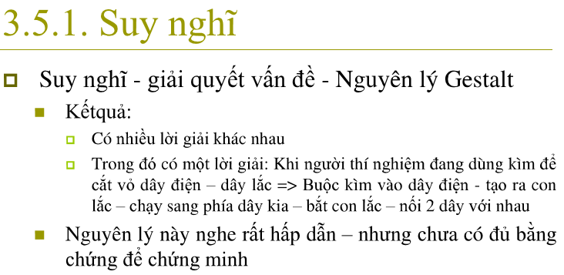

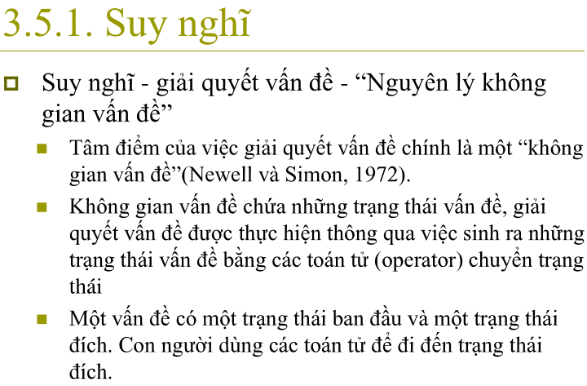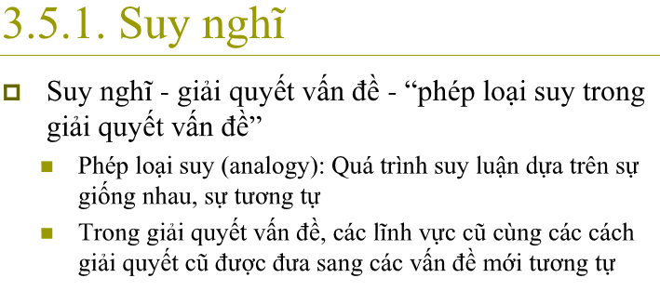

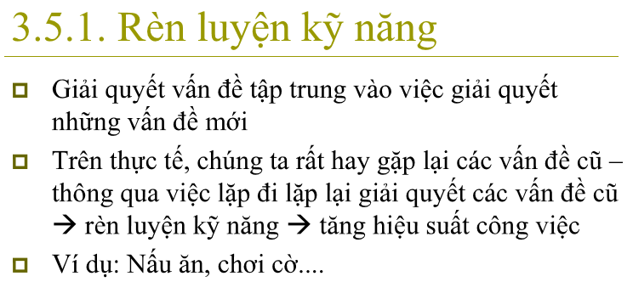

# MÔ HÌNH MÁY TÍNH VÀ THÔNG TIN (Computer & information model)

* một hệ thống máy tính được tạo thành từ các yếu tố khác nhau:

mỗi một yếu tố sẽ ảnh hưởng đến sự tương tác

- Thiết bị đầu vào - nhập văn bản và chỉ tay

- Thiết bị đầu ra - màn hình (nhỏ và lớn), giấy kỹ thuật số

- Các thiết bị tương tác đặc biệt và màn hình hiển thị - thực tế ảo

- Tương tác vật lý - ví dụ âm thanh, xúc giác, sinh học cảm biến

- Giấy - như đầu ra (print) và đầu vào (scan)

- Bộ nhớ - RAM & truyền thông lâu dài, khả năng và truy cập

- Chế biến - tốc độ xử lý, mạng

- Tương tác với máy tính: cần hiểu máy tính khả năng hạn chế of nó : đầu vào và đầu ra có những gì (thiết bị, giấy, cảm biến,..); nó có thể làm gì (bộ nhớ, tiến trình, mạng)

- Thiết bị nhập:

+ Bàn phím : QUERTY, Alphabectic, DVORAK, chord,

+ Nhận dạng chữ viết: hk chính xác lắm nhưng nagyf càng đk cải tiến, tự nhiên hơn. VD: PDA

+ Nhận dạng tiếng nói

+ Chuột: chuột 2 bánh xe, chuột bi, chuột quang

+ Trackball: con chuột lật ngược – hk cần diện tích

+ Joystick: 1 số laptop dùng loại này thay chuột ( IBM thinkpad)

+ màn hình cảm ứng

+ light pen: giống súng trong trò chơi bắn súng

+ Bảng cảm ứng ( laptop)

+ Nhận tín hiệu từ mắt

+ Dùng 1 số phím of bàn phím: lên, xuống, trái, phải

+ Găng tay dữ liệu (dataglove), thiết bị từ xa

* Thiết bị xuất:

+ Mũ thực tế ảo : vừa thiết bị đầu vào, và ra

+ Màn hình CRT, LCD, 3 chiều

+ các thiết bị đơn giản khác như LED, các thiết bị phát âm thanh

+ Máy in